洛阳师范学院 — 学年第 学期期末考试

专业 级 《电子技术》 试卷( 卷)

题号 | 一 | 二 | 三 | 四 | 五 | 六 | 总分
得分

一、填空题（每空1分，共10分）
得分

1．二进制数A=1011010，B=10111，则A-B= 。
2．5个地址输入端译码器，其译码输出信号最多应有 个。
3．基本RS型触发器的特性方程为： ，其约束条件为： 。
4．（62）₁₀ = ₂ = _{8421BCD}。
5．2006个1连续异或的结果是 ，而2007个1连续同或的结果是 。
6．时序逻辑电路按照其触发器是否有统一的时钟控制分为 时序电路和 时序电路。

二、单项选择题（每小题2分，共10分）
得分

1．在下列逻辑电路中，不属于时序逻辑电路的是（ ）。
A）计数器 B）随机存储器 C）全加器 D）寄存器
2．存储16位二进制信息需要的触发器个数是（ ）。
A）2 B）3 C）4 D）16
3．下列触发器中，当输入信号同时撤销时，输出为不定状态的是（ ）。
A）基本RS触发器 B）同步D触发器 C）边沿D触发器 D）边沿JK触发器
4．JK触发器在时钟脉冲作用下具有翻转功能，则JK的取值是（ ）。
A）00 B）01 C）11 D）10
5．构成十三进制加法计数器需要 个触发器，同时存在 个无效状态（ ）。
A）13，3 B）4，3 C）4，13 D）13，13

三、判断题（每小题1分，共10分）
得分

( ）1. 逻辑函数Y=A+B+C+B 已是最简与或表达式。
( ）2. 若两个函数具有不同的真值表，则两个逻辑函数必然不相等。

( ）3. 用数据选择器可实现时序逻辑电路。
( ）4．同步触发器存在空翻现象，而边沿触发器克服了空翻。
( ）5. 当TTL与非门的输入端悬空时相当于输入为逻辑1。
( ）6. 二进制译码器相当于是一个最小项发生器，便于实现组合逻辑电路。
( ）7. RS触发器的约束条件RS=0表示不允许出现R=S=1的输入。
( ）8. 把一个5进制计数器与一个10进制计数器串联可得到15进制计数器。
( ）9. 三态门的三种状态分别为：高电平、低电平、不高不低的电压。
( ）10. 只读存储器属于时序逻辑电路。

四、化简题（每小题8分，共16分）
得分

1．用公式法化简：

2．将公式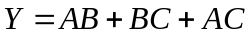转换为与非-与非表达式

五、作图题（每小题8分，共24分）
得分

1. 设图中触发器起始状态为0，请写出状态方程并画出Q端的波形。
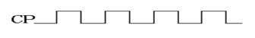
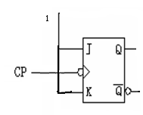

2. 用集成译码器和与非门设计组合逻辑电路，使得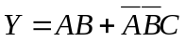。

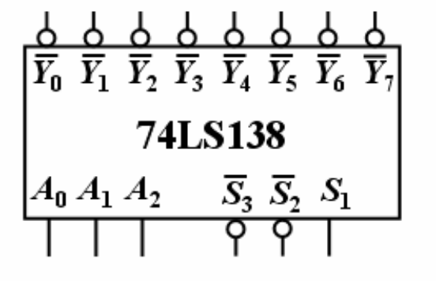

3. 芯片74LS163的功能表如下图所示，试利用74LS163的CR端设计一个十二进制加法计数器。
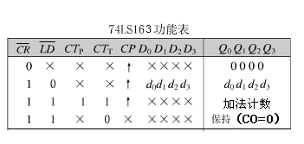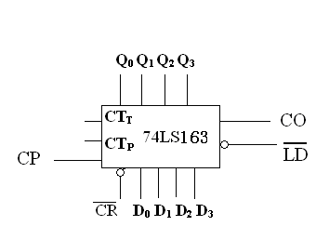

六、应用题（第1小题8分，第2小题10分，第3小题12分，共30分）
得分

1．举例说明组合逻辑电路和时序逻辑电路的区别。

2．设计一个监视交通信号灯工作状态的逻辑电路，要求：正常情况下，红、黄、绿三个灯只有一个亮，否则视为故障状态，发出报警信号，提醒有关人员修理。

3. 试用JK触发器和门电路设计一个串行数据检测电路，要求连续输入3或3个以上数据1时输出为 1，否则为 0。

